MODELAGEM DE FATORES DETERMINANTES DA ESCOLHA MODAL DE VIAGENS URBANAS UTILIZANDO REGRESSAO LOGISTICA BINARIA
Estudo de Caso Aplicado - Engenharia de Transportes
Preparado para: Juan Diego
Programa de Pos-Graduacao em Engenharia de Transportes e Gestao Territorial - UFSC
Julho de 2026
Nota metodologica: dados simulados para fins didaticos, conforme especificacao do estudo de caso.

1. Resumo Executivo
Este relatorio aplica um modelo de Regressao Logistica Binaria para estimar a probabilidade de um individuo optar pelo Transporte Publico em detrimento do Carro Particular em viagens urbanas, com base em atributos socioeconomicos, caracteristicas da viagem e da oferta de transporte.
O modelo foi estimado sobre uma base simulada de 600 observacoes (420 no conjunto de treino, 180 no conjunto de teste) e apresentou capacidade discriminatoria moderada: acuracia de 68.9% e AUC de 0.695 no conjunto de teste. O ajuste global e estatisticamente significativo (teste da razao de verossimilhanca, p < 0,0001), mas o pseudo-R² de McFadden (0.138) indica que uma parcela relevante da variabilidade da escolha modal permanece nao explicada pelas variaveis do modelo — resultado tipico em modelos de escolha discreta baseados em dados transversais simples.
Das nove variaveis preditoras testadas, apenas tres mostraram-se estatisticamente significativas a 5%: posse de veiculo proprio, tempo de viagem por transporte publico e proximidade de acesso a uma estacao ou ponto de embarque. Renda, distancia, custos monetarios e tempo de viagem de carro nao atingiram significancia estatistica nesta especificacao — achado relevante para o planejamento, pois sugere que, neste conjunto de dados, a decisao modal responde mais a fatores de conveniencia e disponibilidade de alternativa do que a diferencas de custo monetario direto.
Implicacao central para politicas publicas: investimentos em cobertura e proximidade da rede de transporte publico, e reducao do tempo de viagem por esse modo, tendem a ter maior efeito marginal sobre a migracao modal do que ajustes tarifarios, dentro dos limites deste modelo e desta base de dados simulada.

2. Introducao
A escolha do modo de transporte é uma decisao central no planejamento urbano, com implicacoes diretas sobre congestionamento, emissoes de poluentes, uso do solo e qualidade de vida. Compreender quais fatores efetivamente pesam nessa decisao permite que gestores publicos e planejadores de mobilidade direcionem investimentos e politicas de forma mais eficiente.
A decisao entre Transporte Publico e Carro Particular resulta da interacao entre caracteristicas do individuo (renda, posse de veiculo), atributos da viagem (distancia, tempo, custo) e da oferta de transporte (proximidade de acesso, competitividade de tempo). A Regressao Logistica Binaria e adequada para modelar esse tipo de decisao porque estima diretamente a probabilidade de escolha de uma alternativa como funcao dessas variaveis, produzindo coeficientes interpretaveis em termos de razao de chances (odds ratio).
Objetivo especifico deste estudo: construir, treinar e avaliar um modelo de Regressao Logistica Binaria para prever a probabilidade de escolha do Transporte Publico, identificar quais variaveis sao estatisticamente significativas e traduzir os resultados em recomendacoes de planejamento.
Estrutura do relatorio: a Secao 3 descreve os dados e a metodologia; a Secao 4 apresenta os resultados de desempenho preditivo e a interpretacao dos coeficientes; a Secao 5 discute implicacoes para o planejamento de transportes; a Secao 6 conclui.

3. Metodologia

3.1 Descricao do Conjunto de Dados
Foi utilizada uma base simulada de 600 viagens urbanas, com a variavel dependente Escolha_Modal (1 = Transporte Publico, 2 = Carro Particular, codificada como 0/1) e nove variaveis preditoras: idade, renda mensal familiar, posse de veiculo (categorica), distancia da viagem, tempo de viagem esperado por transporte publico e por carro, custo da viagem por transporte publico e por carro, e proximidade de acesso a estacao/ponto de transporte publico (categorica).
A distribuicao da variavel dependente na amostra completa foi de 374 observacoes (62,3%) de Carro_Particular e 226 observacoes (37,7%) de Transporte_Publico — um desbalanceamento moderado que foi tratado por meio de amostragem estratificada na divisao treino/teste.

3.2 Pre-processamento
- Codificacao das variaveis categoricas Possui_Carro e Acesso_TP_Estacao_Prox como variaveis dummy binarias (1 = Sim, 0 = Nao).
- Nao foi aplicada padronizacao (StandardScaler): a Regressao Logistica nao exige escala uniforme para a estimacao, e a interpretacao adotada neste relatorio e feita via Odds Ratio, que ja e invariante a transformacoes lineares da variavel.
- Divisao da base em 70% treino (420 observacoes) e 30% teste (180 observacoes), com amostragem estratificada pela variavel dependente e semente aleatoria fixa (random_state=42) para reprodutibilidade.

3.3 Especificacao do Modelo
O modelo foi estimado em duas etapas complementares: (i) statsmodels.Logit, sobre o conjunto de treino, para obtencao de coeficientes, erros-padrao, estatisticas z, p-valores e intervalos de confianca — usados na interpretacao; (ii) scikit-learn LogisticRegression, para geracao de previsoes de classe e probabilidade sobre o conjunto de teste — usada na avaliacao de desempenho preditivo. Ambas as implementacoes compartilham a mesma especificacao linear no logito:
logit(P(TP=1)) = β0 + β1·Idade + β2·Renda + β3·Possui_Carro + β4·Distancia + β5·Tempo_TP + β6·Tempo_Carro + β7·Custo_TP + β8·Custo_Carro + β9·Acesso_TP

3.4 Estrategia de Avaliacao
O desempenho preditivo foi avaliado no conjunto de teste (dados nao utilizados na estimacao), por meio de: matriz de confusao, acuracia, precisao, recall e F1-Score (com foco na classe Transporte_Publico, de maior interesse para politicas de incentivo modal), curva ROC e area sob a curva (AUC). O limiar de classificacao adotado foi 0,5.

4. Resultados e Analise do Modelo

4.1 Desempenho Preditivo (Conjunto de Teste, n=180)
Metrica | Valor
Acuracia geral | 68.9%
Precisao (Transporte Publico) | 61.1%
Recall (Transporte Publico) | 48.5%
F1-Score (Transporte Publico) | 54.1%
AUC (area sob a curva ROC) | 0.695

A acuracia geral de 68.9% deve ser lida com cautela: como a classe majoritaria (Carro_Particular) representa 62,3% da base, um classificador trivial que sempre previsse "Carro_Particular" atingiria acuracia proxima a esse patamar. O ganho real do modelo esta em sua capacidade de discriminacao (AUC = 0.695), moderadamente acima do valor de referencia de um classificador aleatorio (0,5), e no recall da classe de interesse (48.5%), que indica que o modelo captura menos da metade dos casos reais de escolha por Transporte Publico no limiar de 0,5 — um limite pratico relevante para qualquer aplicacao voltada a identificar usuarios potenciais de TP.

4.2 Matriz de Confusao
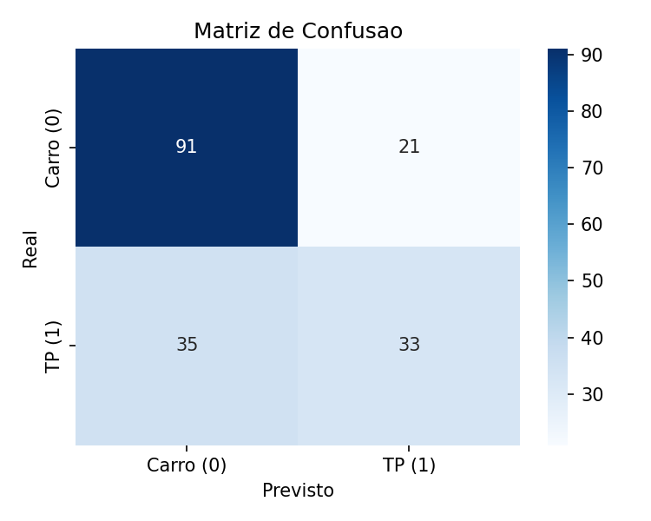
Matriz de confusao no conjunto de teste (n=180). Verdadeiros negativos: 91; Falsos positivos: 21; Falsos negativos: 35; Verdadeiros positivos: 33.

4.3 Curva ROC
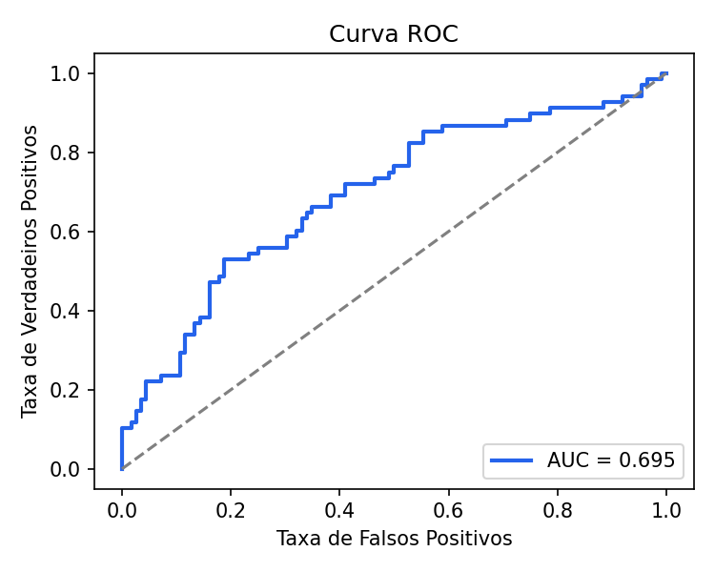
Curva ROC do modelo no conjunto de teste. AUC = 0.695.

4.4 Coeficientes e Odds Ratio (Modelo Logit — Conjunto de Treino, n=420)
A tabela a seguir apresenta os coeficientes estimados, p-valores e Odds Ratio (razao de chances) de cada variavel. Linhas em verde indicam significancia estatistica a 5%; linhas em vermelho indicam ausencia de significancia estatistica nesta amostra.
Variavel | Coeficiente (β) | p-valor | Odds Ratio | Significancia
Constante (Intercepto) | 0.4007 | 0.5127 | 1.493 | Nao
Idade (anos) | -0.0047 | 0.5235 | 0.995 | Nao
Renda mensal (mil R$) | -0.0241 | 0.2499 | 0.976 | Nao
Possui carro (Sim=1) | -0.5071 | 0.0327 | 0.602 | Sim (p<0,05)
Distancia da viagem (km) | 0.0256 | 0.7232 | 1.026 | Nao
Tempo de viagem por TP (min) | -0.0740 | <0.0001 | 0.929 | Sim (p<0,05)
Tempo de viagem de carro (min) | 0.0451 | 0.0608 | 1.046 | Nao
Custo da viagem por TP (R$) | 0.0135 | 0.6964 | 1.014 | Nao
Custo da viagem de carro (R$) | 0.0259 | 0.2780 | 1.026 | Nao
Acesso a estacao/ponto proximo (Sim=1) | 1.1770 | <0.0001 | 3.245 | Sim (p<0,05)

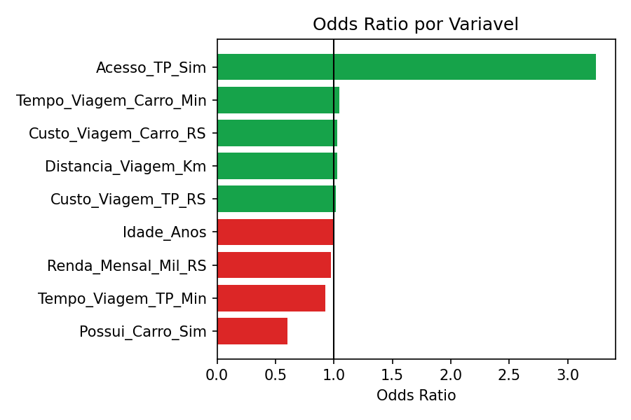
Odds Ratio por variavel (linha vertical em 1,0 = ausencia de efeito).

4.5 Interpretacao das Variaveis Significativas
- Possuir carro proprio reduz as chances de escolher Transporte Publico em cerca de 40% (Odds Ratio ≈ 0,60), mantidos os demais fatores constantes — coerente com a hipotese H3.
- Cada minuto adicional de tempo de viagem por Transporte Publico reduz as chances de escolha desse modo em aproximadamente 7% (Odds Ratio ≈ 0,93) — confirma H4 quanto a competitividade de tempo.
- Ter acesso a uma estacao ou ponto de embarque proximo multiplica por aproximadamente 3,2 as chances de escolha do Transporte Publico — o efeito de maior magnitude entre todas as variaveis testadas, confirmando H4.
Achado que contraria parcialmente a hipotese inicial (H3): Renda_Mensal_Mil_RS nao atingiu significancia estatistica (p = 0.250) nesta especificacao linear continua. Isso nao invalida a relevancia da renda na escolha modal — apenas indica que, tal como o processo gerador de dados foi construido (efeito de limiar abaixo de R$ 5 mil, e nao uma relacao linear continua), a forma funcional linear utilizada no modelo nao capturou esse efeito. Uma verificacao natural seria testar a renda como variavel categorica por faixas, ou termos nao lineares.
De forma semelhante, os custos monetarios das duas alternativas (Custo_Viagem_TP_RS e Custo_Viagem_Carro_RS) nao apresentaram efeito estatisticamente significativo nesta amostra — resultado que deve ser interpretado com cautela dado que a variavel de custo do transporte publico foi gerada de forma aleatoria e desvinculada da distancia, o que reduz artificialmente seu poder explicativo nesta simulacao especifica.

5. Implicacoes para o Planejamento de Transportes e Recomendacoes
- Priorizar expansao de cobertura espacial da rede de transporte publico: a proximidade de acesso foi o fator de maior impacto estimado sobre a probabilidade de escolha do TP.
- Investir na reducao do tempo de viagem por transporte publico (faixas exclusivas, priorizacao semaforica, frequencia de atendimento), dado o efeito negativo e estatisticamente robusto do tempo de viagem por TP sobre a escolha desse modo.
- Direcionar campanhas de incentivo a usuarios sem veiculo proprio, para os quais a barreira de adesao ao TP e estruturalmente menor.
- Tratar com cautela politicas baseadas exclusivamente em ajuste tarifario: nesta amostra, o custo monetario nao se mostrou preditor estatisticamente significativo da escolha modal, embora esse resultado possa refletir limitacoes da simulacao (ver secao de limitacoes) e nao deva ser generalizado sem validacao com dados reais.
Comparacao com modelos de escolha discreta: a Regressao Logistica Binaria aqui utilizada e um caso particular de modelo Logit; quando ha mais de duas alternativas de transporte (por exemplo, bicicleta, aplicativo de transporte, caminhada), o Logit Multinomial ou o Logit Nested tornam-se mais apropriados por permitirem modelar simultaneamente todas as alternativas competindo entre si, o que a especificacao binaria nao comporta.

5.1 Limitacoes do Estudo
- Os dados sao integralmente simulados para fins didaticos; os coeficientes e Odds Ratio aqui reportados nao devem ser extrapolados para decisoes reais de politica publica sem substituicao por dados observados.
- O processo gerador de dados impos relacoes de limiar (ex.: efeito de renda abaixo de R$ 5 mil) que uma especificacao linear simples nao captura integralmente — isso explica, em parte, por que algumas variaveis teoricamente relevantes nao emergiram como significativas.
- O pseudo-R² de McFadden moderado (0,138) indica espaco para modelos com termos de interacao, efeitos nao lineares ou variaveis adicionais (ex.: disponibilidade de estacionamento, atitudes e preferencias declaradas).
- Sugestao para pesquisas futuras: uso de dados de revealed/stated preference reais, inclusao de mais alternativas modais (Logit Multinomial), e testes de especificacoes com termos de interacao entre renda e posse de veiculo.

6. Conclusao
O modelo de Regressao Logistica Binaria estimado confirma que a escolha modal responde de forma estatisticamente significativa a um subconjunto especifico de fatores — posse de veiculo, tempo de viagem por transporte publico e proximidade de acesso — com capacidade discriminatoria moderada (AUC = 0.695). A tecnica se mostrou adequada tanto para fins preditivos quanto explicativos, permitindo traduzir coeficientes em Odds Ratio de interpretacao direta para gestores de mobilidade.
O resultado mais robusto e replicavel para fins de planejamento e o peso da proximidade de acesso a infraestrutura de transporte publico, seguido do tempo de viagem por esse modo. Já a ausencia de significancia da renda e dos custos monetarios nesta amostra especifica deve ser tratada como um resultado condicionado a esta simulacao, e nao como conclusao geral sobre o comportamento de escolha modal.

